探索氫能，啟動未來！氫能燃料電池工作坊

一、活動特色
本次工作坊為全台首次引進國際知名的Horizon Educational氫能燃料電池車教具，提供學員近距離接觸並參與這項淨零科技的獨家互動體驗。透過工作坊互動教學與親手實作，以淺顯易懂的方式傳遞氫能原理與應用，親身體驗「從水到電」的潔淨能源轉換過程。將氫能科技落地並擴展永續教育觸角，提升社會對氫能的接受度，奠定民眾對臺北市發展氫能城市的肯定，落實全民參與能源轉型，實現本市淨零排放的願景。
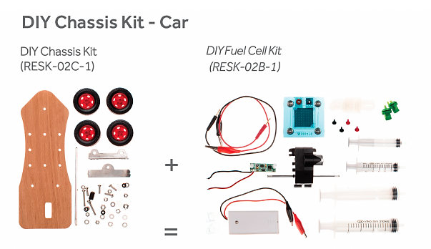
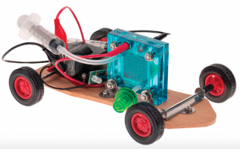
Horizon Educational的氫能燃料電池車教具示意圖
二、活動規劃
- 辦理時間：114年10月4日(星期六) 15:00~ 16:30 (90分鐘)
- 活動地點：松山文創園區5號倉庫(配合「2025臺北永續行動願景論壇暨淨零特展活動」辦理「探索氫能，啟動未來！氫能燃料電池工作坊」)
- 分組實作：名額共計30位學員，每組3名學員(因名額有限，若額滿，每校以3人為限，亦歡迎同校組隊報名!)，配備1套氫能燃料電池車教具，確保每位成員都有充足動手操作機會，從組裝到發電，親身體驗綠色動力，培養綠能素養與科學興趣。
- 90分鐘沉浸式體驗：理論學習與動手操作為主，包括氫能知識導入、DIY燃料電池車實作，引導學員從實作中認識潔淨能源及小組分享等。

三、活動流程：總計90分鐘
時間 | 活動內容 | 執行細節與目標
5分 | 破冰與開場 | 介紹活動主題與流程，營造輕鬆愉快的學習氛圍
20分 | 知識傳遞：「氫」能大解密 | 主講人：高雄科技大學副校長郭俊賢  1.為什麼需要新能源？(氣候變遷、能源危機)  2.氫氣是什麼？(宇宙最豐富的元素)  3.燃料電池的魔法：解釋如何將氫氣和氧氣變成電和水。  4.生活中的氫能源：展示燃料電池車、巴士、發電站等實際應用案例。
5分 | DIY任務發佈與安全須知 | 講師與助教共同示範教具的關鍵組裝步驟，強調正負極連接、純水使用等安全與操作要點。
30分 | 分組DIY體驗 | 1.第一階段：製造燃料  - 組裝電解裝置，利用電池盒將純水電解成氫氣與氧氣。  - 觀察重點：氣泡產生速度、氣體體積比（氫2：氧1）。  2.第二階段：驅動未來  - 將產生的氫氣與氧氣導入燃料電池。  - 見證奇蹟：觀察車輛透過燃料電池發電運轉成功！
25分 | 成果分享與Q&A | 邀請各組學員分享他們的成果、遇到的困難與心得。講師進行總結，再次串連理論與實作的關聯性，並解答學員提問。
5分 | 結語/未來展望 | 講師總結今日學習重點並由助教發放紀念品，鼓勵學員持續關注綠色科技，合影留念。
五、預期效益
- 建立對氫能源及燃料電池的正確科學認知，透動實作方式，引導參與者從實作中認識潔淨能源。
- 新興能源創意科普教育活動，達成公眾理解與參與，建立臺北市氫能源教育領域推廣形象，與積極推動低碳能源的施政願景。

探索氫能，啟動未來！氫能燃料電池工作坊
報名資料表
名額共計30位學員，每組3名學員
(因名額有限，若額滿，每校以3人為限，亦歡迎同校組隊報名!)
組別 | 學員姓名 | 就讀學校 | 聯絡人電話/信箱

